音德尔第六小学“线上+线下”大家访活动简 报

**2021年2月15日 第1期 编辑： 陈凤玲**

有一种温暖叫“家访”

临近春节，为了更深入了解学生家庭的实际情况，有针对性地做好学生教育工作，促进学校与家庭、教师与家长的联系，形成学校教育和家庭教育的强大合力，根据旗教育局通知精神，音德尔第六小学领导和老师积极行动，开展了“线上+线下”大家访活动，重点对建档立卡户和家庭贫困、学习困难学生进行了入户家访，对其他学生进行了线上视频家访。

本次家访活动重点围绕以下几个内容展开：一是疫情防控知识宣传。详细准确了解学生及家长的旅居史和健康情况，告知科学疫情防控相关要求，要求“非必需，不外出”，外出一定要佩戴口罩，讲究家庭卫生；二是“中华民族共同体意识”宣讲。帮助家长了解国家民族政策和推广使用国家统编教材的目的意义，使家长和学生树立正确的民族观，将爱国主义思想根植于心；三是真实客观地反馈学生在校表现。挖掘学生的闪光点， 了解学生思想动态与心理状态，与家长商讨如何引导孩子劳逸结合，过一个有意义的假期；四是了解学生家庭基本情况以及家庭教育孩子方法。引导家长全面关注孩子的健康成长，与家长共商促进学生发展的措施和方法，同时督促家长让孩子加强安全意识。

走进每一个孩子的家庭，关爱每一个孩子。家访活动中，我们真切的感受到了“沟通”的重要性。通过了解，家长们对疫情防控的重视度还是比较高的，但对“铸牢中华民族共同体意识”、对推广使用国家通用语言文字和统编教材的相关政策理论还不太了解，通过家访宣讲，家长们对“中华民族共同体”有了更深的理解和认同，增强了民族自豪感，民族团结进步的思想已经流入家庭。

后附：5张家访图片，均为特殊家庭。

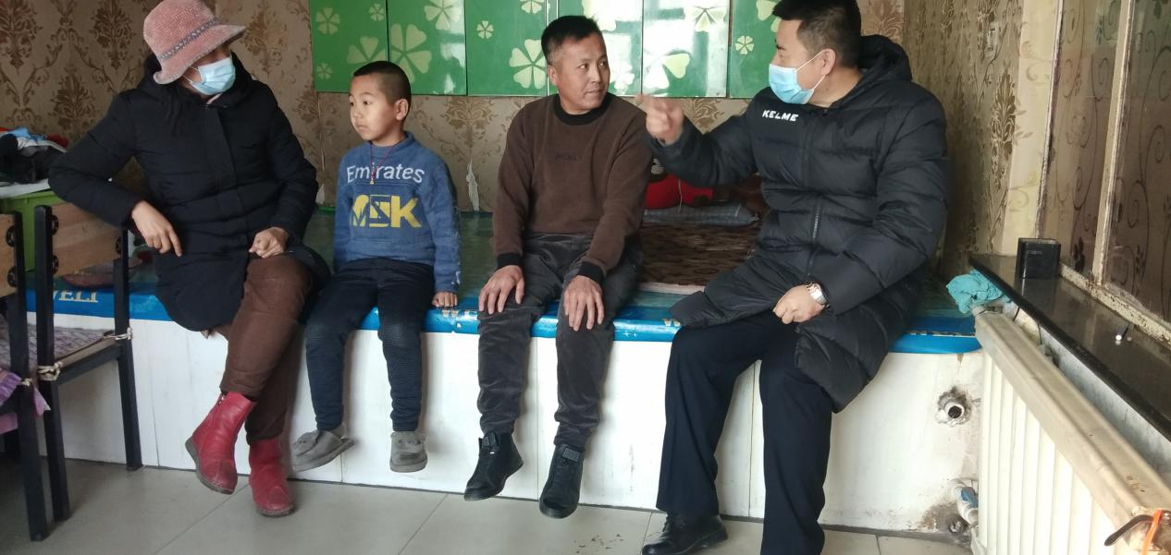

（2021年1月30日，音六小副校长许春风和二年一班班主任王艳华老师走进我校孟平安同学的家，父母离异，孩子和爸爸生活，爸爸常年外出打工，只有过年时才回家，平时孩子放舅妈家照顾，学习上谁也帮不上忙。这孩子从一开始学习上特别吃力，到现在通过各科老师的努力，他的成绩都有很大的提升。）

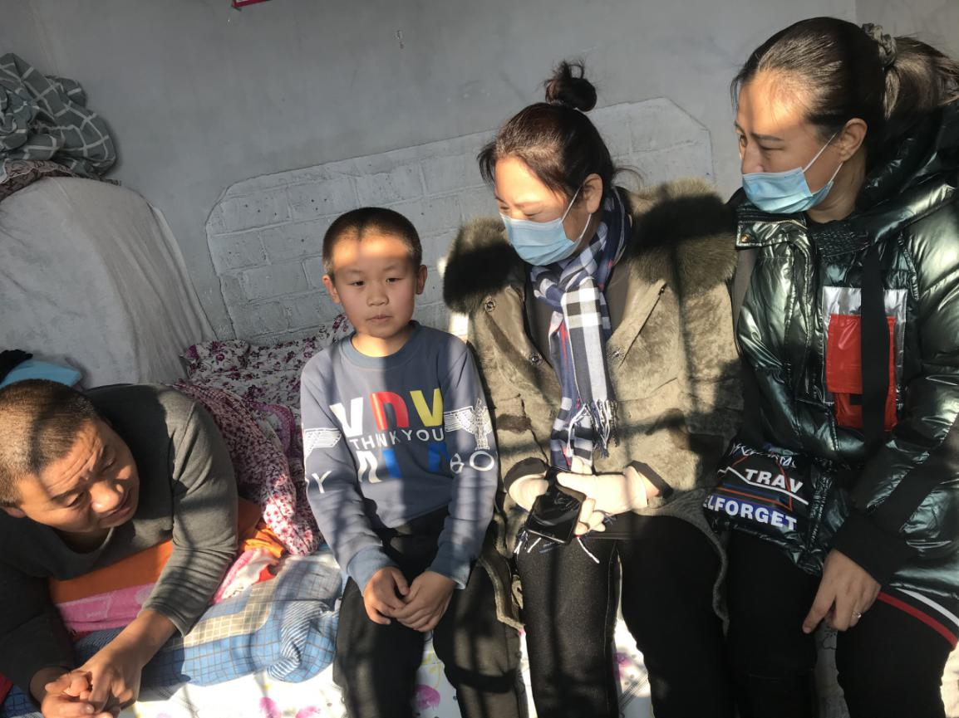

（四年一班，苏文同学。工会副主席赵伟华和班主任孙青云走进苏文的家，看到这样的情景：苏文正在看书，他的爸爸卧在炕上，苏文爸爸多年来一度受腰椎间盘突出症的折磨。下肢已经没有知觉，最近几年又得褥疮，臀部以下开始溃烂，整日疼痛难忍。由于生活不能自理，苏文的妈妈只有寸步不离的照顾他。虽然如此清贫，艰难，但是苏文没有气馁，一直坚持学习，通过了解他不但将三科作业全部完成，还自己买了学习资料来提高自己。孩子坚强自律永不言弃的精神震撼了我们。）

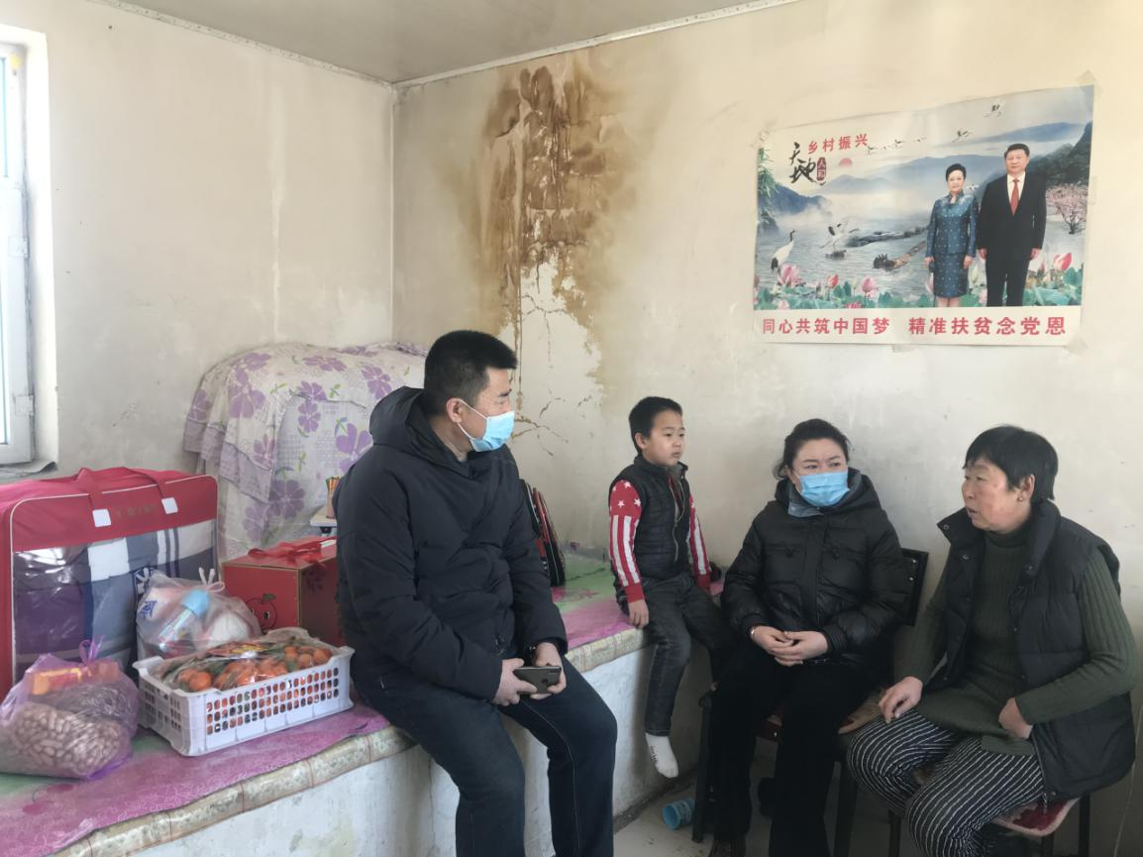

（照片中的小男孩儿叫包文博，今年八岁。就读于音德尔第六小学一年一班，该生学习努力刻苦， 但是家庭十分的贫困，家里没有劳动力。近几年来家里发生了很多大的事故，导致现在家庭是建档立卡户。其原因是该生的母亲在她四个月大时换心梗住院，花掉家中所有的积蓄，最后还是没有挽留住生命。那么小的他就失去了妈妈。爸爸去年因枪支问题被判三年，这对本不富裕的家庭更是雪上加霜。该生一直由年迈的奶奶和多病的爷爷抚养着。生活十分的艰难。我校张秀梅校长和副校长许春风为他们送去了新年礼物。）

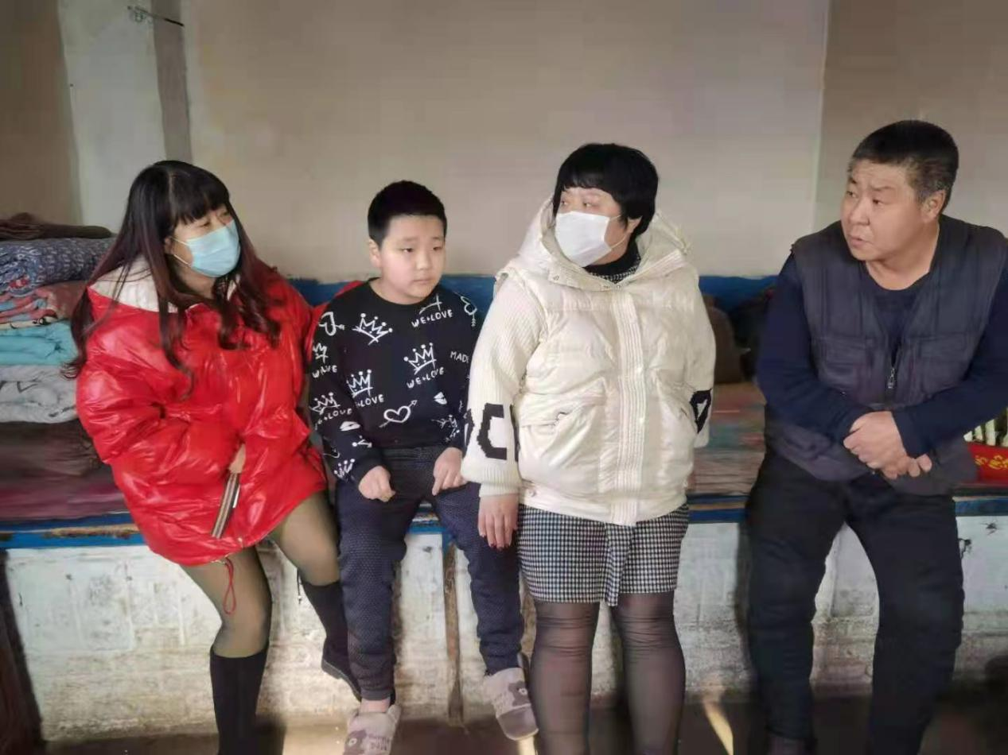

（图为我校副校长陈凤玲和高雪梅老师走进五年一班包宝风同学的家庭。包宝风同学父母离异，孩子由爷爷奶奶照顾，由于爷爷奶奶年纪大了什么都干不了，只能靠爸爸一个人赚钱养家，家里十分困难，爷爷奶妈也没什么文化平时在学习上也帮不了孩子。包宝风同学天生小儿麻痹，导致走路不平稳，双手无力，虽然残疾，但孩子很有上进心。）

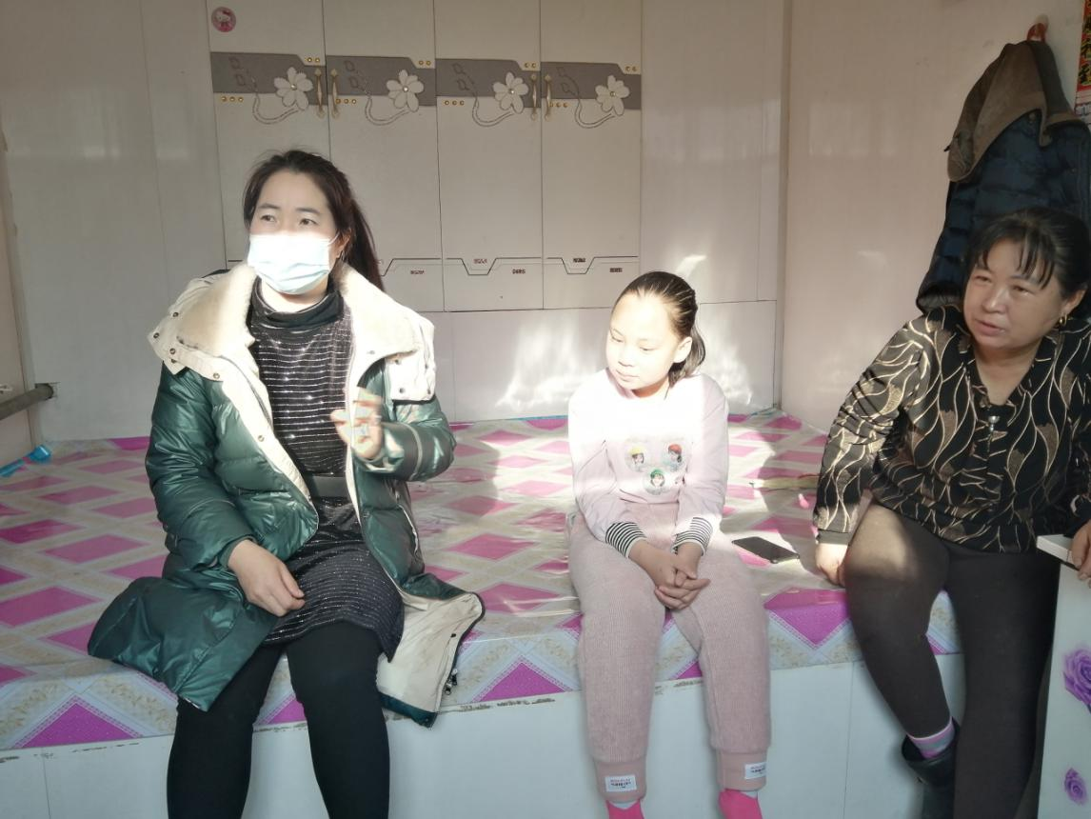

（班主任陈斯琴老师走进五年二班刘佳琪的家，顿时被她家的大书柜吸引。刘佳琪妈妈介绍，平时孩子就爱看书，每次考试好或者奖励，她不要别的，就要买书。就是这样一个爱读书，爱学习的小孩，却被癫痫这个顽疾困扰着。上学期因病几乎耽误一个多月，奶奶妈妈带着她到处看病。病发作时孩子全身抽搐，吓得爸妈心惊胆战。如今经大医院诊治，有所好转。但仍需小心感冒，生气，仍在服用大量药物。即使是这样刘佳琪在上学期期末考试中仍然获得总分第二名的好成绩。）